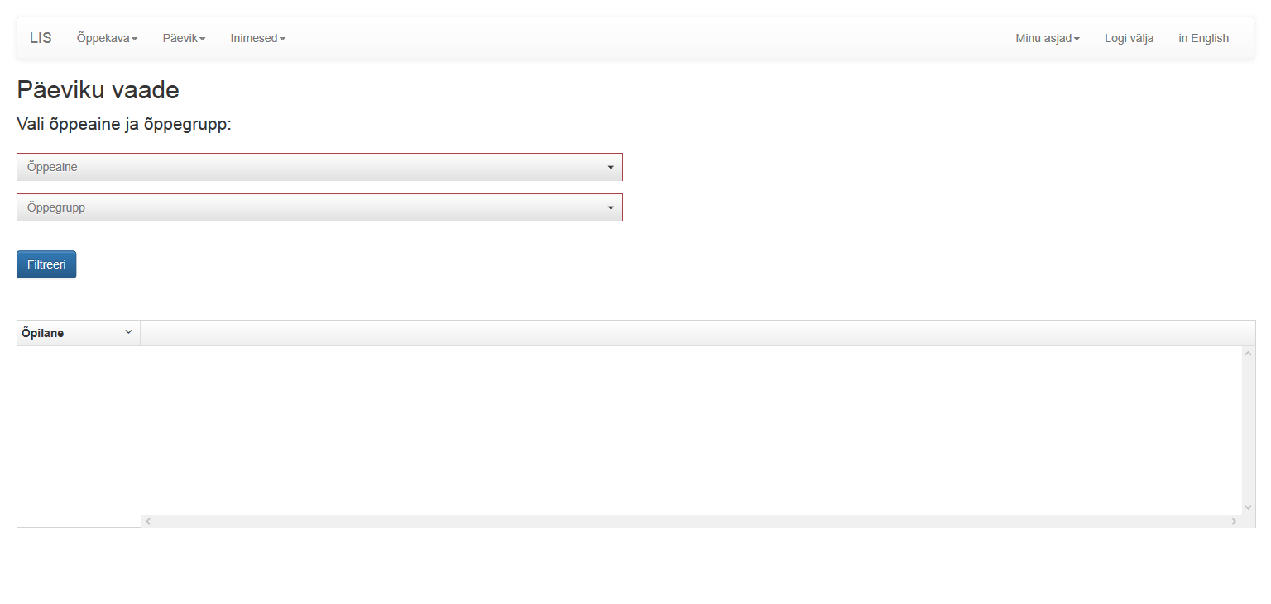

Päeviku vaade :

Võimaldab filtreerida, kasutades : Õppeainet, Õppegruppi millele põhineb otsing. Vajutades nuppu "Filtreeri" – filtreerib see asjakohase teave.